

Отчет

**по проведению семинара**

**«национальная медиа стратегии по декарбонизации для вовлечения и повышения осведомленности промышленных компаний»**

г. Астана, 2024 год

**Содержание**

[1. Введение 3](#_Toc174614855)

[2. Двухдневный семинар для PR-специалистов промышленных компаний и журналистов по вопросам декарбонизации промышленности 4](#_Toc174614856)

[2.1. Программа семинара 4](#_Toc174614857)

[2.2. Раздаточные и презентационные материалы 6](#_Toc174614858)

[2.3. Письма приглашения 7](#_Toc174614859)

[2.4. Список участников 9](#_Toc174614860)

[2.5. Пресс-релиз 13](#_Toc174614861)

[2.6. Рассылка приглашений журналистам 17](#_Toc174614862)

[2.7. Два проекта статьи для СМИ 17](#_Toc174614863)

[2.8. Запись онлайн-семинара 22](#_Toc174614864)

[3. Результаты опроса участников семинара 23](#_Toc174614865)

[4. Соответствие дополнительным требованиям проведения семинара 27](#_Toc174614866)

[5. Заключение 36](#_Toc174614867)

1. **Введение**

13 мая 2024 года между НАО «Международный центр зеленых технологий и инвестиционных проектов» (далее – МЦЗТИП) и ТОО «Consulting Engineering Construction» (далее – Компания) был заключен договор о государственных закупках №58 на оказание консультационных услуг по разработке национальной медиа стратегии по декарбонизации для вовлечения и повышения осведомленности промышленных компаний.

Согласно технической спецификации договора за отчетный период необходимо выполнить следующее:

* 1. Поставщик на основе разработанных материалов обязан провести двухдневный семинар в гибридном формате (офлайн-онлайн) в г. Астана для не менее 40 (сорока) человек, презентацию национальной медиа стратегии по декарбонизации для вовлечения и повышения осведомленности промышленных компаний. Поставщик обязан:
     1. Подготовить проект программы семинара. Проект программы необходимо согласовать с Заказчиком за не менее 7 дней до начала проведения семинара;
     2. Подготовить согласовать с Заказчиком все необходимые раздаточные материалы и презентации для проведения тренингов;
     3. Согласовать формат и срок проведения тренингов с Заказчиком за не менее 7 дней до начала проведения семинара
     4. Подготовить проекты писем для рассылки и предварительно согласовать с Заказчиком;
     5. Подготовить списки участников и предварительно согласовать с Заказчиком;
     6. Подготовить и разослать пресс-релиз перед проведением мероприятия и пресс-релиз по итогам, предварительно согласовав с Заказчиком;
     7. Разослать приглашение журналистам;
     8. Подготовить не менее 2-х проектов статей для СМИ;
     9. Записать онлайн семинара
  2. Поставщик обязан провести опрос участников после тренинга и включить результаты опроса в отчеты.
  3. Заказчик определяет дату и время проведения мероприятия по заявке.

В данном отчете Компания предоставила полную информацию о проделанной работе по вышеуказанным пунктам.

1. **Двухдневный семинар для PR-специалистов промышленных компаний и журналистов по вопросам декарбонизации промышленности**

Данный двухдневный семинар для PR-специалистов промышленных компаний и журналистов по вопросам декарбонизации промышленности состоялся 1-2 августа 2024 года в городе Астана в гибридном формате (оффлайн и онлайн).

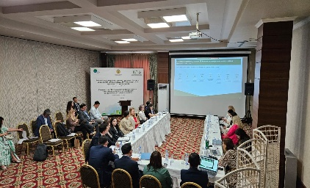В работе двухдневного семинара приняли участие PR-специалисты промышленных компаний Республики Казахстан, журналисты и медиа-эксперты, занимающиеся освещением вопросов окружающей среды и устойчивого развития.

Далее в отчете приведена более подробная информация о результатах проведения данного мероприятия.

* 1. **Программа семинара**

В соответствии требованиям технической спецификации Компанией была разработана программа проведения двухдневного семинара. Далее в отчете приведена данная программа.

|  |  |  |
| --- | --- | --- |
|  | Министерство экологии и  природных ресурсов РК | НАО «Международный центр зеленых технологий и инвестиционных проектов» |

**Программа семинара**

**для PR-специалистов промышленных компаний и журналистов**

**по вопросам декарбонизации промышленности**

1-2 августа 2024 года

***место проведения:*** *г Астана, ул. Космонавтов 60,*

*гостиница «Comfort Hotel», конференц-зал*

***для онлайн подключения через ZOOM:*** <https://us06web.zoom.us/j/84576927031?pwd=BruSksCCs8KQUdcKX0eMCAMCcLAO1B.1>

*Идентификатор конференции: 845 7692 7031*

*Код доступа: 685257*

|  |  |
| --- | --- |
| **1 августа** | |
| **09.00-09.30** | **Регистрация участников, кофе-брейк** |
| 09.30-09.40 | Приветственное слово:   * Министерство экологии и природных ресурсов РК * НАО «Международный центр зеленых технологий и инвестиционных проектов» |
| 09.40-10.10 | О проекте Readiness II и национальной медиа стратегии по декарбонизации для вовлечения и повышения осведомленности промышленных компаний  Сырым Нургалиев, менеджер проекта |
| 10.10-10.30 | Декарбонизация промышленного сектора в регионах Казахстана  Адлет Ткенов эксперт |
| 10.30-11.00 | Энергосбережение и повышение энергоэффективности промышленных компаний  Елдос Абаканов, Заместитель Председателя Правления АО «Институт развития электроэнергетики и энергосбережения» |
| 11.00-11.30 | Развитие возобновляемых источников энергии в Казахстане  Айнур Соспанова, Председатель Правления Ассоциации ВИЭ «Qazaq Green» |
| **11.30-11.50** | **Кофе-брейк** |
| 11.50-12.10 | Инструменты Зеленого Климатического Фонда по финансированию проектов в области декарбонизации  Сырым Нургалиев, менеджер проекта Readiness II |
| 12.10-12.30 | Инструменты ДАМУ по финансированию зеленых проектов в Казахстане  Назарюк Светлана, директор регионального филиала ДАМУ по г. Астана. |
| 12.30-13.00 | Инструменты ЕБРР по финансированию зеленых проектов в Казахстане  Жанибек Байдулла, консультант Программы GEFF/ ЕБРР |
| **13.00-14.00** | **Обед** |
| 14.00-15.00 | Подведение итогов, выступления участников-практиков по вопросам декарбонизации |
| **2 августа** | |
| **09.00-09.30** | **Регистрация участников, кофе-брейк** |
| 09.30-10.30 | Учебные модули и материалы для PR-специалистов промышленных компаний и журналистов по вопросам декарбонизации  Эксперт |
| 10.30-11.00 | Практические примеры реализации зеленых проектов в Казахстане  Биржан Евниев, эксперт проекта ПРООН-ГЭФ |
| 11.00-11.30 | Практическая работа по использованию учебных модулей и презентационных материалов |
| **11.30-11.50** | **Кофе-брейк** |
| 11.50-12.30 | Презентации участников по итогам практической работы |
| 12.30-13.00 | Обсуждение, вопросы и ответы |
| **13.00-14.00** | **Обед** |
| 14.00-15.00 | Подведение итогов семинара, рекомендации, анкетирование |

***Все материалы семинара находятся по следующему QR-коду:***



* 1. **Раздаточные и презентационные материалы**

Для участников двухдневного семинара были подготовлены в виде раздаточного материала:

* программа семинара;
* национальная медиа стратегия по декарбонизации для вовлечения и повышения осведомленности промышленных компаний.

Кроме того, были собраны презентационные материалов спикеров семинара. Все материалы были сгенерированы в QR-код, для участников семинара QR-код был представлен в распечатанном и электронном форматах.

Со всеми раздаточными и презентационными материалами двухдневного семинара можно ознакомиться по следующей ссылке: <https://cloud.mail.ru/public/733d/iaHJa5hrR>.

## 2.3. Письма приглашения

Для приглашения участников семинара было подготовлено и разослано письмо-приглашение от МЦЗТИП от 18 июля 2024 года №14-15/580. Далее приведен скрин данного письма.

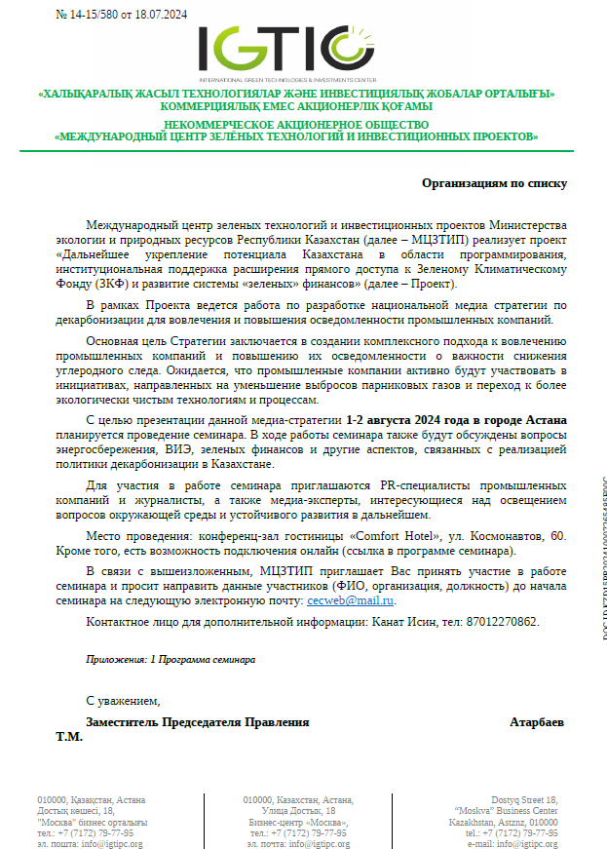

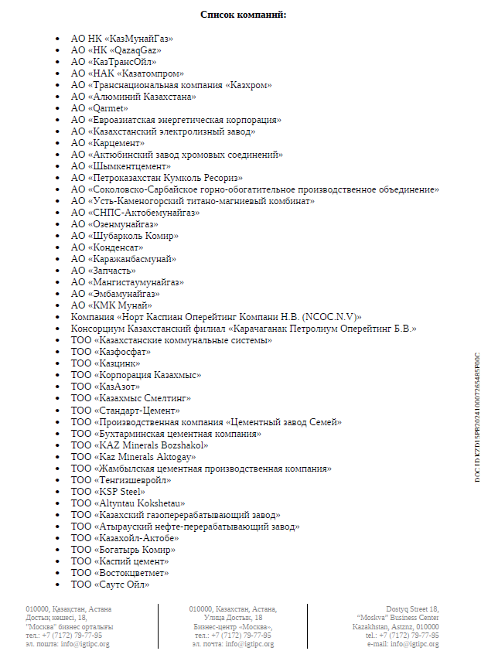

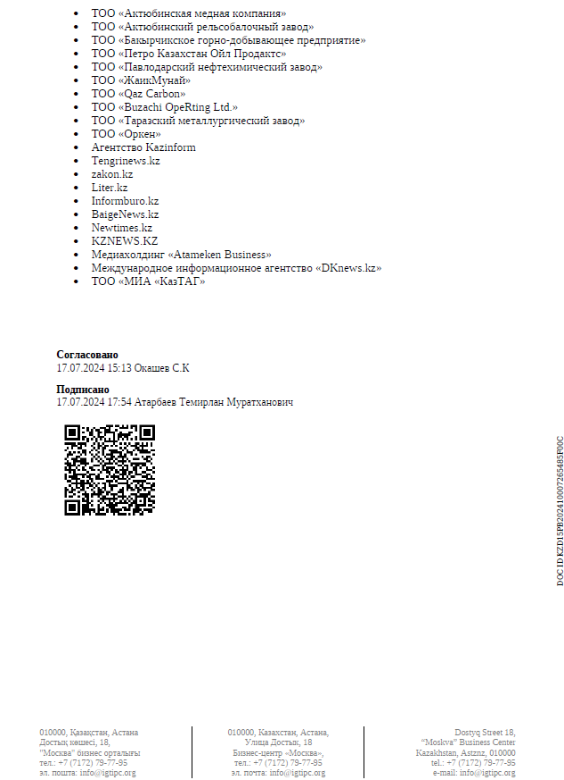

## Список участников

В ходе рассылки писем-приглашений специалистами Компании была проведена консультационная работа с участниками двухдневного семинара. В результате проведенной работы был сформирован список участников.

Ниже в таблице указан данный список, который охватывает оффлайн и онлайн участников.

|  |  |  |
| --- | --- | --- |
| **№** | **ФИО** | **Должность/организация** |
| **Оффлайн-участие** | | |
|  | Айжан Койшибаева | Директор Департамента по связям с общественностью МЭПР РК |
|  | Окашев Сансызбай | Директор департамента управления проектами МЦЗТИП |
|  | Нургалиев Сырым | Руководитель проекта ДУП МЦЗТИП |
|  | Серик Абуов | Пресс-служба МЦЗТИП |
|  | Елдос Абаканов | Заместитель Председателя Правления, АО «Институт развития электроэнергетики и энергосбережения» |
|  | Айнур Соспанова | Председатель Правления, Ассоциации ВИЭ «Qazaq Green» |
|  | Конокбаева  Асель Сатыбалдыевна | Пресс-секретарь, АО «Казахстанский оператор рынка электрической энергии и мощности» |
|  | Биржан Евниев | Эксперт проекта ПРООН-ГЭФ |
|  | Жанибек Байдулла | Эксперт, ЕБРР |
|  | Оспанова  Айнагуль Борашевна | PR-менеджер, АО «Казахстанский центр государственно-частного партнерства» |
|  | Анатолий Леонтьев | Старшего советника по корпоративным связям, Шелл Казахстан |
|  | Садвакасов Бауржан | Медиа специалист, компания «Ай-медиа» |
|  | Рашидов Асет | PR-специалист, ТОО «BicomTech» |
|  | Бектурганова  Меруерт Қырықбайқызы | Главный менеджер Департамента корпоративных финансов, АО «НАК «Казатомпром» |
|  | Кажимуратова  Камиля Маратовна | Менеджер Департамента корпоративных финансов, АО «НАК «Казатомпром» |
|  | Канафина  Анар Канатовна | Бизнес-партнер, Positive Impact Agency |
|  | Аймушева  Асель Амангалиевна | Учредитель, Positive Impact Agency |
|  | Маханалин  Болат Нурланович | Журналист, Aiqyn |
|  | Рахымкулова Нурай | Главный менеджер Департамента исследований в области ГЧП, АО «Казахстанский центр ГЧП» |
|  | Тимур Усеев | Директор Центра отраслевого анализа, Координатор подгруппы «Промышленность» рабочей группы по разработке дорожной карты к Стратегии достижения углеродной нейтральности РК до 2060 года, Институт Экономических исследовании |
|  | Ташенова Ботакоз | Координатор подгруппы «Транспорт» рабочей группы по разработке дорожной карты к Стратегии достижения углеродной нейтральности РК до 2060 года, Институт Экономических исследовании |
|  | Магзи Айнур | Координатор подгруппы «Изменение общественного сознания» рабочей группы по разработке дорожной карты к Стратегии достижения углеродной нейтральности РК до 2060 года, Институт Экономических исследовании |
|  | Жансая Нургалиева | Координатор подгруппы «Изменение общественного сознания» рабочей группы по разработке дорожной карты к Стратегии достижения углеродной нейтральности РК до 2060 года, Институт Экономических исследовании |
|  | Жулдыз Сейсенбекова | Координатор подгруппы «Изменение общественного сознания» рабочей группы по разработке дорожной карты к Стратегии достижения углеродной нейтральности РК до 2060 года, Институт Экономических исследовании |
|  | Исина  Алма Кудайбергеновна | Независимый консультант, эксперт |
|  | Ешимова  Дана Акылбековна | Независимый консультант, эксперт |
|  | Усина  Гулнур Талгатовна | Начальник отдела по охране окружающей среды, АО «Астана-Энергия» |
|  | Уанбаева  Бакытгуль Айтказыновна | Ведущий инженер отдела по охране окружающей среды, АО «Астана-Энергия» |
|  | Карташева  Райгуль Хамитовна | Журналист |
|  | Мадиярова Жанел | Журналист, ИА «NewTimes» |
|  | Мадина Какимжанова | Аналитик по коммуникациям Портфеля энергетических проектов ПРООН в Казахстане |
|  | Касымова  Айжан Серікжанқызы | Корреспондент МИА «Қазақпарат» -Казинформ |
|  | Асель Таирова | Информагенство |
|  | Маханов Талгат | Пресс-служба АО «Жасыл Даму» |
|  | Дидар Айша | АО «ИРЭЭ» |
|  | Карабаев Эльдар | Пресс-служба АО «Казцентр ЖКХ» |
|  | Назарюк Светлана | АО ФРП «Даму» |
|  | Алма Альжанова | Заместитель директора департамента АО «Институт развития электроэнергетики и энергосбережения» |
|  | Герасимов  Андрей Витальевич | Журналист, блогер |
|  | Азербай Алтынай | ТОО «Медиа Талан» |
|  | Касымова Сулушаш | ТОО «Медиа Талан» |
| **Онлайн-участие** | | |
| 42 | Анджела Кубашева | PR-специалист, KASE |
| 43 | Музапарова Жанна | Ведущий специалист департамента корпоративных связей, ТОО «KAZ Minerals Management» |
| 44 | Агадиев  Артур Игликович | Главный специалист по ООС, ТОО «Казахойл Актобе» |
| 45 | Нарбаева Асем Альбертовна | Ведущего менеджера управления экологии, лицензирования и сертификации, ТОО «Казфосфат» |
| 46 | Октябрева  Балжан Бауыржановна | Менеджер управления экологии, лицензирования и сертификации, ТОО «Казфосфат» |
| 47 | Иралина  Алия Танирбергеновна | Директор, Virtus naturae kz |
| 48 | Ержигитов  Марат Тогаевич | Учредитель, Virtus naturae kz |
| 49 | Камзинов  Бауыржан Мырзагелдинович | Учредитель, Virtus naturae kz |
| 50 | Кертешев  Талгат Сеитович | Эксперт, Virtus naturae kz |
| 51 | Казыбаев  Айдар Калымтаевич | Эксперт, Virtus naturae kz |
| 52 | Кужагалиева Гульмира | Консультант, Азиатский Банк Развития |
| 53 | Сочнев Артем | Экоактивист, блогер |
| 54 | Мухамедова  Карина Рустамовна | КБТУ |

## Пресс-релиз

В соответствии требованиям технической спецификации Компанией до проведения двухдневного семинара были подготовлены пресс-релизы на русском и казахском языках. Далее в отчете приведены тексты на двух языках.

**ПРЕСС-РЕЛИЗ**

***1-2 августа 2024 года в Астане пройдет семинар для PR-специалистов промышленных компаний и журналистов по вопросам декарбонизации промышленности.***

В феврале 2023 года Президентом Республики Казахстан К. Токаевым была утверждена Стратегия достижения углеродной нейтральности РК до 2060 года. Ключевым направлением в достижении целей низкоуглеродного развития в промышленном секторе, которые установлены в данном документе является внедрение технологий в области декарбонизации.

Наряду с внедрением технологий по декарбонизации в производственные процессы, актуальным шагом также можно назвать информирование и донесение общественности информации о результатах проводимой работы промышленных компаний в области декарбонизации.

Данная мера в том числе даст возможность другим промышленным компаниям, где только планируются мероприятия по декарбонизации, получить практическую информацию и построить свой план действий по низкоуглеродному развитию.

С целью оказания методической поддержки в данном направлении в рамках проекта «Дальнейшее укрепление потенциала Казахстана в области программирования, институциональная поддержка расширения прямого доступа к Зеленому Климатическому Фонду (ЗКФ) и развитие системы «зеленых» финансов» ведется работа по разработке национальной медиа стратегии по декарбонизации для вовлечения и повышения осведомленности промышленных компаний.

Основная цель медиа стратегии заключается в создании комплексного подхода к вовлечению промышленных компаний и повышению их осведомленности о важности снижения углеродного следа. Ожидается, что промышленные компании активно будут участвовать в инициативах, направленных на уменьшение выбросов парниковых газов и переход к более экологически чистым технологиям и процессам.

Для презентации данной медиа стратегии 1-2 августа 2024 года планируется проведение двухдневного семинара в городе Астана. В ходе работы семинара также будут обсуждены вопросы энергосбережения, ВИЭ, зеленых финансов и другие аспекты, связанные с реализацией политики декарбонизации.

Организатором семинара является Международный центр зеленых технологий и инвестиционных проектов Министерства экологии и природных ресурсов Республики Казахстан.

Для участия в работе семинара приглашаются PR-специалисты промышленных компаний, журналисты и медиа-эксперты, занимающиеся освещением вопросов окружающей среды и устойчивого развития.

Место проведения: г. Астана, конференц-зал гостиницы «Comfort Hotel», ул. Космонавтов, 60. Начало регистрации участников – 09.00 часов.

Также предусмотрена возможность онлайн-подключения через ZOOM: <https://us06web.zoom.us/j/84576927031?pwd=BruSksCCs8KQUdcKX0eMCAMCcLAO1B.1> (Идентификатор конференции: 845 7692 7031, код доступа: 685257)

Контактное лицо для более подробной информации о мероприятии: Канат Исин, тел: 87012270862, электронная почта: [cecweb@mail.ru](mailto:cecweb@mail.ru).

**ПРЕСС-РЕЛИЗ**

***2024 жылдың 1-2 тамызында Астанада өнеркәсіпті декарбонизациялау сұрақтары бойынша өнеркәсіптік компаниялардың PR-мамандары мен журналисттерге арналған семинар өтеді.***

2023 жылғы ақпанда Қазақстан Республикасының Президенті Қ.Тоқаев ҚР-ның 2060 жылға дейінгі көміртегі бейтараптығына қол жеткізу стратегиясын бекітті. Осы құжатта белгіленген өнеркәсіптік сектордағы төмен көміртекті даму мақсаттарына қол жеткізудің негізгі бағыты декарбонизация саласында технологияларды енгізу болып табылады.

Өндірістік процестерге декарбонизация технологияларын енгізумен қатар, өзекті қадам деп декарбонизация саласындағы өнеркәсіптік компаниялардың жүргізіліп жатқан жұмысының нәтижелері туралы ақпараттандыру мен қоғамға жеткізу деп те атауға болады.

Бұл қимыл декарбонизация жөніндегі іс-шаралар жоспарланып отырған басқа өнеркәсіптік компанияларға практикалық ақпарат алуға және төмен көміртекті дамыту жөніндегі іс-қимыл жоспарын құруға мүмкіндік береді.

Осы аталған бастамаларға әдістемелік қолдау көрсету мақсатында «Қазақстанның бағдарламалау саласындағы әлеуетін одан әрі нығайту, Жасыл Климаттық Қорға (ЖКҚ) тікелей қолжетімділікті кеңейтуді институционалдық қолдау және «жасыл қаржы» жүйесін дамыту» жобасы шеңберінде өнеркәсіптік компанияларды тарту және олардың хабардарлығын арттыру үшін декарбонизация жөніндегі ұлттық медиа стратегияны әзірлеу бойынша жұмыс жүргізілуде.

Медиа стратегияның негізгі мақсаты өнеркәсіптік компанияларды тартуға және олардың көміртекті ізін азайтудың маңыздылығы туралы хабардарлығын арттыруға кешенді тәсіл құру. Өнеркәсіптік компаниялар парниктік газдар шығарындыларын азайтуға және экологиялық таза технологиялар мен процестерге көшуге бағытталған бастамаларға белсенді қатысады деп күтілуде.

Осы медиа-стратегиямен таныстыру үшін 2024 жылдың 1-2 тамызында Астана қаласында екі күндік семинар өткізу жоспарлануда. Семинар жұмысы барысында энергия үнемдеу, ЖЭК, жасыл қаржы мәселелері және декарбонизация саясатын іске асыруға байланысты басқа да аспектілер талқыланады.

Семинар ұйымдастырушысы: ҚР Экология және табиғи ресурстар министрлігінің Халықаралық жасыл технологиялар және инвестициялық жобалар орталығы.

Өтетін орны: Астана қ., «Comfort Hotel» қонақ үйінің конференц-залы, Космонавтов к-сі, 60. Қатысушыларды тіркеу уақыты – 09.00 сағаттан бастап.

Сонымен қатар, ZOOM арқылы онлайн қосылу қарастырылған: <https://us06web.zoom.us/j/84576927031?pwd=BruSksCCs8KQUdcKX0eMCAMCcLAO1B.1> (Конференция идентификаторы: 845 7692 7031, кіру коды: 685257)

Іс-шара туралы толығырақ ақпарат алу үшін байланыс: Канат Исин, тел: 87012270862, электрондық пошта: [cecweb@mail.ru](mailto:cecweb@mail.ru).

Кроме того, на основе требований технической спецификации Компанией данные пресс-релизы были разосланы до и после проведения двухдневного семинара (скрины прилагаются ниже).

|  |
| --- |
|  |

Рис. 1. Скрин отправки пресс-релизов до проведения семинара

|  |
| --- |
|  |

Рис. 2. Скрин отправки пресс-релизов после проведения семинара

Также необходимо отметить, что на сайте Министерства экологии и природных ресурсов РК был опубликован пресс-реелиз о проведении семинара.

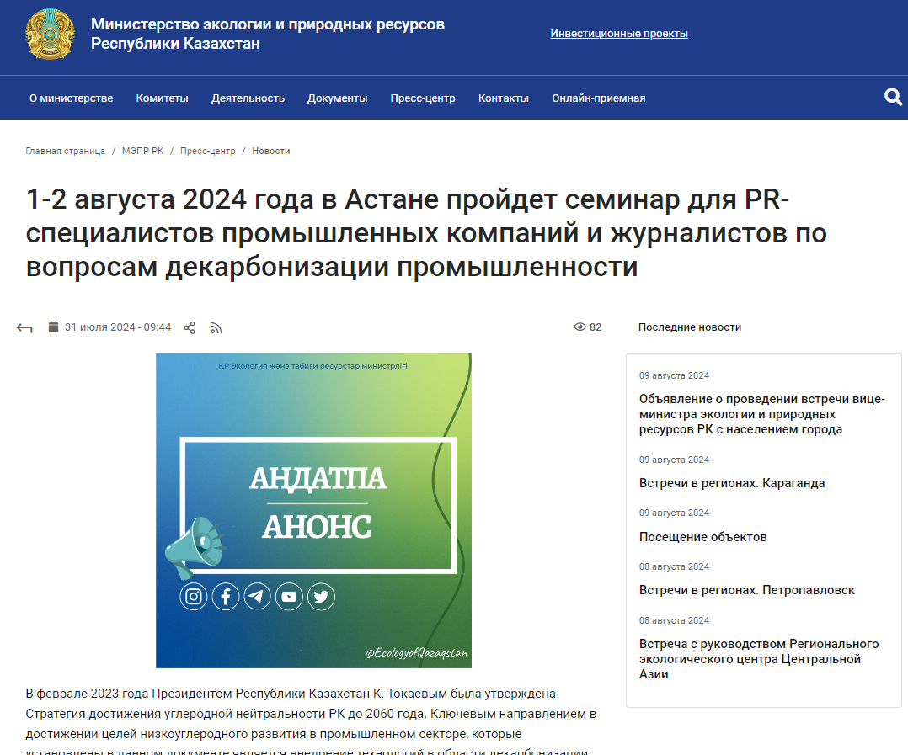

Рис. 3. Скрин с сайта Министерства экологии и природных ресурсов РК

## Рассылка приглашений журналистам

Приглашение журналистов Компанией проводилось на основе подготовленного и разосланного письма-приглашения от имени МЦЗТИП от 18 июля 2024 года №14-15/580, приложенного в разделе 2.3 данного отчета. В списке для рассылки к данному письму были предусмотрены организации в области медиа.

Кроме того, Компанией проводилась дополнительная рассылка путем направления пресс-релизов на русском и казахском языках на электронные почты (подробнее в разделе 2.5 данного отчета).

## Два проекта статьи для СМИ

Для дальнейшего тиражирования в СМИ тематики декарбонизации экспертами Компании были подготовлены проекты 2-х статей согласно требованиям технической спецификации. Далее в тексте можно ознакомиться с текстом данных материалов.

**Первая статья: «Казахстан на пути к декарбонизации промышленного сектора»**

***В феврале 2023 года Президентом Республики Казахстан К. Токаевым была утверждена Стратегия достижения углеродной нейтральности РК до 2060 года, которая заложила основу реализации политики декарбонизации в промышленнос***ти

Казахстан, как и весь мир, стремится реализовать политику низкоуглеродного развития в различных секторах промышленности через реализацию мероприятий в области декарбонизации.

Сегодня декарбонизация – это процесс сокращения количества углерода, главным образом двуокиси углерода (CO2) и метана, выбрасываемых в атмосферу. Главная задача декарбонизации – переход к глобальной низко-углеродной экономике, что позволит достичь цели Парижского соглашения.

Как известно, Парижское соглашение было принято на 21 Конференции Сторон Рамочной Конвенции ООН об изменении климата (РКИК ООН) в Париже. Документ вступил в силу 4 ноября 2016 года. В настоящий момент к Парижскому соглашению присоединились 189 стран. Парижское соглашение направлено на «существенное сокращение глобальных выбросов парниковых газов (ПГ) и ограничение повышения глобальной температуры в этом столетии до 20°C при одновременном поиске средств до ограничения роста на уровне 1,5°C. Для достижения цели необходимо максимально скоро пройти пик глобальных выбросов ПГ, чтобы к середине 21-го века построить климатически нейтральный мир.

Иными словами, это действия государств, корпораций, компаний и т.д. по сокращению своего углеродного следа, в первую очередь выбросов парниковых газов. Очень часто эти действия понимаются, как часть более широкой повестки по «озеленению» или еще более широкой повестки по продвижению принципов ESG, требующей радикальных изменений производственных процессов и инвестиций.

В данном направлении, процесс декарбонизации также подразумевает сокращение выбросов всех парниковых газов (двуокись углерода, метан, закись азота, гексафторид серы, трифторид азота, перфторуглероды и гидрофторуглероды).

Декарбонизация играет ключевую роль в глобальной гонке по достижению углеродной нейтральности в рамках реализации Парижского соглашения. Следует отметить, что осуществляемые в настоящее время политика и меры по декарбонизации явно не достаточны, так как средний глобальный уровень концентраций CO2 в атмосфере постоянно растет, достигнув нового максимума в 2021 году. Мир продолжает производить углерод намного быстрее, чем природа может его поглотить, что приводит к быстрому нагреванию Земли за счет парникового эффекта.

С макроэкономической точки зрения декарбонизацию можно рассматривать как процесс, который может включать четыре основных составляющих: переход на низкоуглеродные/ другие виды топлива, энергоэффективность, электрификация, и поглощение углерода. Т.е. декарбонизация сектора, компании, предприятия и т.д. может происходить по двум основным направлениям:

* Сокращение антропогенных выбросов ПГ;
* Увеличение углеродных стоков и захоронение углерода.

Основными источниками выбросов парниковых газов являются энергетика, промышленность, транспорт, здания, сельское хозяйство. При разработке планов/программ по декарбонизации наибольшее внимание следует уделить сокращению выбросов ПГ, связанных со сжиганием ископаемого топлива.

Переход от использования таких видов топлива, как уголь, природный газ или нефть, к безуглеродным и возобновляемым источникам энергии должен происходить как можно быстрее. Важную роль в процессе декарбонизации отводится мерам по энергоэффективности и электрификации, как можно большего количества секторов. Следует отметить, что снижение спроса на энергию в результате повышения энергоэффективности будет компенсироваться ростом электрификации. Ожидается, что к 2050 году спрос на электроэнергию может удвоиться по сравнению с сегодняшним.

Вторым, не менее важным аспектом декарбонизации является увеличение углеродных стоков за счет посадки деревьев, сохранения пастбищ, улучшения практик по земледелию и ведению лесного хозяйства, а также захоронение выбросов двуокиси углерода.

Последние годы слова «декарбонизация», «низкоуглеродное развитие», «углеродная нейтральность» все чаще можно услышать в разных источниках информации.

Многие страны, национальные и транснациональные компании/корпорации взяли на себя обязательство достичь углеродной нейтральности к 2050 году. Достижение поставленной цели возможно лишь при быстрой декарбонизации ключевых секторов экономики и обеспечении достаточного уровня поглощения углекислого газа из атмосферы.

Правительства и бизнес ставят перед собой цели по декарбонизации немыслимые еще три-четыре года назад. В рамках компании ООН «Гонка к нулевому уровню» 11 309 негосударственных субъектов, включая 8 307 компаний, 595 финансовых учреждений, 1 136 городов, 52 штата и региона, 1 125 учебных заведений и 65 учреждений здравоохранения (по состоянию на сентябрь 2022 г.). взяли на себя обязательства по углеродной нейтральности. По состоянию на май 2021 г. более 120 стран, 800 городов, 100 регионов, 2300 компаний объявили о своих целях по достижению чистых нулевых выбросов – общего баланса между производимыми выбросами парниковых газов и удалением углерода из атмосферы.

Наша страна также поставила не менее амбициозные цели по снижению выбросов парниковых газов в Стратегии достижения углеродной нейтральности РК до 2060 года.

На сегодняшний день, в рамках данной Стратегии поставлена среднесрочная цель – сокращение выбросов парниковых газов к 2030 году на 15% относительно уровня 1990 года и на 25% при условии получения международной поддержки на декарбонизацию экономики.

Данные цели будут реализованы в следующих секторах, обозначенные в Стратегии – энергетика, промышленность, сельское и лесное хозяйство, управление отходами и транспорт.

**Вторая статья: «Зеленое финансирование является ключевым инструментом в реализации мероприятий в области декарбонизации»**



***Как известно, в мире широкое применение получило зеленое финансирование проектов по декарбонизации. Для этого существуют различные международные организации и фонды, а также инструменты для поддержки зеленых проектов.***

В первую очередь необходимо отметить, что климатическое и углеродное финансирование являются составными частями более общего понятия – «зеленого» финансирования. Под климатическим финансированием подразумевают национальные и международные финансовые потоки из государственных, частных и альтернативных источников, направленные на поддержку действий по митигации (сокращение выбросов и увеличение поглощения ПГ) и адаптации. Углеродное финансирование относят к операциям, связанным с торговлей выбросами ПГ, углеродными налогами.

Впервые идея климатического финансирования была озвучена в рамках РКИК ООН. В соответствии с «общей, но дифференцированной ответственностью» (статья 3.1) индустриальные страны (Приложение 2 к РКИК ООН) обязаны оказывать финансовую помощь развивающимся странам. В 2009 году на 15 Конференции Сторон РКИК ООН был определен общий объем финансирования, передаваемый развивающимся странам – 100 млрд долларов США в год. Далее это обязательство было включено в Парижское соглашение (2015 год).

В настоящее время финансовыми механизмами РКИК ООН является Глобальный экологический фонд (ГЭФ) и Зеленый климатический фонд (ЗКФ). Кроме того, при РКИК ООН были образованы Специальный фонд для борьбы с изменением климата, Фонд для наименее развитых стран, а также Адаптационный фонд.

Глобальный экологический фонд – создан в 1991 году как партнерство между Всемирным банком, ЮНЕП и ПРООН. Занимается вопросами изменения климата, опустынивания, биоразнообразия и т.д. В период с 1991 года по 2014 год ГЭФ предоставил гранты на сумму 13,5 млрд долларов США и привлек 65 млрд долларов США в качестве софинансирования для проектов в развивающихся странах.

Зеленый климатический фонд (ЗКФ), учрежденный в 2011 году РКИК ООН, является наиболее важным провайдером климатического финансирования в мире. Из средств фонда финансируются проекты/программы по митигации (сокращение выбросов и увеличение поглощения ПГ) и адаптации. 100 млрд долларов США, которые развитые страны обязаны ежегодно выделять для борьбы с изменением климата в развивающихся странах в соответствии с Парижским соглашением, будут передаваться в ЗКФ. По состоянию на август 2022 г взносы развитых стран в Фонд составили 10,8 млрд долларов США.

ЗКФ фокусируется на инвестировании в следующих стратегических направлениях:

* выработка энергии и обеспечение доступа к ней;
* транспорт;
* здания, города;
* промышленность и оборудование;
* лесопользование и землепользование;
* здоровье, продовольственная и водная безопасность;
* средства к существованию населения и общин;
* экосистемы и экосистемные услуги;
* инфраструктура и окружающая среда в населенных пунктах.

Механизм прямого доступа Фонда позволяет национальным организациям получать финансирование напрямую, а не только через международных посредников. При ЗФК создан также специальный Фонд частного сектора (PSF), целью которого является поощрение частных инвестиций в проекты по митигации и адаптации.

Часть своих средств ЗКФ использует для мобилизации финансовых потоков из частного сектора в привлекательные и прибыльные инвестиционные возможности с учетом климата. Свою финансовую поддержку ЗКФ структурирует за счет гибкого сочетания грантов, льготного долга, гарантий или долевых инструментов, чтобы использовать смешанное финансирование и привлекать частные инвестиции для борьбы с изменением климата в развивающихся странах. Эта гибкость позволяет Фонду создавать новые финансовые структуры для поддержки создания «зеленого» рынка.

Существует ряд экономических и финансовых инструментов, которые могут быть использованы частными и государственными инвесторами для поддержки проектов по митигации и адаптации. Можно выделить следующие основные категорий таких инструментов:

* Финансовые стимулы: механизмы повышения доходов, такие как льготные тарифы и субсидии, реализуемые сертификаты, налоговые льготы, субсидии на экологически чистую энергию и т. д.
* Управление рисками: гарантии, снижающие риски, связанные с инвестициями в низкоуглеродные проекты/программы.
* Гранты: денежные переводы и неденежная поддержка товаров и услуг.
* Льготный заем: финансирование на лучших условиях, чем на рынке, таких как более низкие процентные ставки и более длительные сроки кредита.

Проекты по митигации часто финансируются за счет сочетания долевых и кредитных инструментов, а также поддерживаются за счет сочетания политических стимулов. Проекты по адаптации часто поддерживаются грантами и недорогими кредитами.

Важным аспектом для привлечения средств из ЗКФ является получение аккредитации на национальном уровне. Согласно существующим требованиям минимальными требованиями для прохождения аккредитации в ЗКФ являются:

* Организация-заявитель должна быть юридическим лицом и иметь не менее 3-х лет опыта реализации проектов по смягчению последствий изменения климата.
* Кроме того, организация-заявитель должна соответствовать основным фидуциарным стандартам, экологическим и социальным гарантиям, гендерной политике ЗКФ.

В данном ключе также важно знать основные шаги по аккредитации. В соответствии требованиями ЗКФ основными действиями организаций-заявителей для получения аккредитации являются:

1. Заполнение оценочного листа для самооценки;
2. Подготовка и направление письма заинтересованности на прохождение аккредитации в национальный уполномоченный орган (Министерство экологии и природных ресурсов РК);
3. Получение от национального уполномоченного органа письма-номинирования организации-заявителя для прохождения аккредитации в ЗКФ;
4. Направление письма-номинирования в Секретариат ЗКФ;
5. После получения письма-номинирования ЗКФ предоставит доступ на свою онлайн-платформу по аккредитации;
6. Проведение работ по заполнению информации на онлайн-платформе и подача документов, оплата взноса за аккредитацию;
7. При наличии комментариев взаимодействие с представителями ЗКФ, отработка замечаний к представленной заявке;
8. В результате отработанных комментариев финальным действием является заключение соглашения об аккредитации.

Срок аккредитации составляет пять лет. Аккредитованные организации считаются полностью аккредитованными ЗКФ после вступления в силу генерального соглашения об аккредитации. Аккредитованным организациям потребуется повторно пройти процесс аккредитации ЗКФ, чтобы сохранить свой статус, иначе статус аккредитованной организации утратит силу по истечении срока его аккредитации.

Для организаций-заявителей предлагаются следующие виды аккредитации:

- аккредитация для управления проектами.

- аккредитация для предоставления грантов.

- аккредитация для кредитования или смешанных форм кредитования (кредитов, собственного капитала, и/или гарантий).

Исходя из планируемых сумм реализации проектов в будущем, существуют следующие категории аккредитации:

## Запись онлайн-семинара

Согласно требованиям технической спецификации в ходе работы двухдневного семинара 1-2 августа 2024 года нами была обеспечена ее запись в режиме онлайн.

С записью семинара можно ознакомиться по следующей ссылке: <https://cloud.mail.ru/public/hGzv/y114h9Cvo>

# **Результаты опроса участников семинара**

Для оценки результативности проведенного семинара по завершению мероприятия был проведен опрос среди участников. Далее приведен текст опроса.

Уважаемый участник семинара,

Мы приглашаем Вас принять участие в анонимном опросе по оценке качества проведенного семинара для PR-специалистов промышленных компаний и журналистов по вопросам декарбонизации промышленности, проведенного 1-2 августа 2024 года в городе Астана.

1. **Оцените содержание и актуальность темы семинара:**
   * (1) Очень плохо
   * (2) Плохо
   * (3) Удовлетворительно
   * (4) Хорошо
   * (5) Отлично
2. **Оцените качество подготовки и проведения презентационных материалов:**
   * (1) Очень плохо
   * (2) Плохо
   * (3) Удовлетворительно
   * (4) Хорошо
   * (5) Отлично
3. **Каково ваше впечатление от организации семинара, включая кофе-брейки, обеды и место проведения?**
   * (1) Очень плохо
   * (2) Плохо
   * (3) Удовлетворительно
   * (4) Хорошо
   * (5) Отлично
4. **Оцените общее удовлетворение уровнем знаний и навыков, полученных на семинаре, был ли полезным для Вас семинар?**
   * (1) Очень плохо
   * (2) Плохо
   * (3) Удовлетворительно
   * (4) Хорошо
   * (5) Отлично
5. **Есть ли у вас какие-либо конкретные предложения по улучшению будущих семинаров в части содержания и организации?**

**\_\_\_\_\_\_\_\_\_\_\_\_\_\_\_\_\_\_\_\_\_\_\_\_\_\_\_\_\_\_\_\_\_\_\_\_\_\_\_\_\_\_\_\_\_\_\_\_\_\_\_\_\_\_\_\_\_\_\_\_\_\_\_\_\_\_\_\_\_\_\_\_\_\_\_\_\_\_\_\_\_\_\_\_\_\_\_\_\_\_\_\_\_\_\_\_\_\_\_\_\_\_\_\_\_\_\_\_\_\_\_\_\_\_\_\_\_\_\_\_\_\_\_\_\_\_**

1. **Будут ли еще какие-нибудь рекомендации? Пожалуйста, напишите комментарий или отзыв.**

**\_\_\_\_\_\_\_\_\_\_\_\_\_\_\_\_\_\_\_\_\_\_\_\_\_\_\_\_\_\_\_\_\_\_\_\_\_\_\_\_\_\_\_\_\_\_\_\_\_\_\_\_\_\_\_\_\_\_\_\_\_\_\_\_\_\_\_\_\_\_\_\_\_\_\_\_\_\_\_\_\_\_\_\_\_\_\_\_\_\_\_\_\_\_\_\_\_\_\_\_\_\_\_\_\_\_\_\_\_\_\_\_\_\_\_\_\_\_\_\_\_\_\_\_\_\_**

Спасибо за ваше участие в опросе! Ваши ответы помогут нам улучшить качество проводимых мероприятий и лучше соответствовать вашим ожиданиям.

По итогам проведенного опроса можно резюмировать, что порядка 73% опрошенных оценили содержание и актуальность темы семинара на уровне «Отлично» (рис. 4).

Стоит отметить, что по позициям «Удовлетворительно», «Плохо» и «Очень плохо» ответов не было.

Рис. 4. Результаты ответа на вопрос:

«Оцените содержание и актуальность темы семинара»

Согласно данным рис. 5 более 95% опрошенных поставили оценку «Хорошо» и «Отлично» на качество подготовки и проведения презентационных материалов при проведении семинара.

Рис. 5. Результаты ответа на вопрос:

«Оцените качество подготовки и проведения презентационных материалов»

В части организационных вопросов, такие как организация семинара, включая кофе-брейки, обеды и место проведения порядка 73% опрошенных поставили оценку «Отлично» (рис. 6).

Также необходимо отметить, что по данному вопросу у участников семинара не было ответов по категориям: «Удовлетворительно», «Плохо» и «Очень плохо».

Рис. 6. Результаты ответа на вопрос:

«Каково ваше впечатление от организации семинара, включая кофе-брейки, обеды и место проведения?»

Кроме того, на вопрос о полезности семинара, более 60% опрошенных отметили «Отлично» (рис. 7).

Рис. 7. Результаты ответа на вопрос:

«Оцените общее удовлетворение уровнем знаний и навыков, полученных на семинаре, был ли полезным для Вас семинар?»

Со сканами всех заполненных опросников можно ознакомиться по следующей ссылке: <https://cloud.mail.ru/public/cxto/EsLRnPuoQ>

# **Соответствие дополнительным требованиям проведения семинара**

Согласно технической спецификации для проведения двухдневного семинара были выставлены дополнительные требования проведения мероприятия.

Информация о соответствии данным требованиям представлена в следующей таблице.

|  |  |  |
| --- | --- | --- |
| **№ пункта из ТС** | **Требование из технической спецификации (ТС)** | **Подтверждение о выполнении требования (фото, ссылка и т.д.)** |
| 4.1 | Поставщик также обязуется обеспечить оригинальное ZOOM подключение с функцией поддержки синхронного перевода | Работа семинара транслировалось онлайн в ZOOM с функциями перевода на казахские и русские языки:  C:\Users\User\Desktop\Реализация договора МЦЗТ_2024\Фото_видео\IMG_8138.jpg |
| 4.2 | Поставщик должен предоставить список мест (площадок/помещений) для проведения каждого мероприятия на согласование Заказчику за не менее 15 дней до начала проведения семинара | Список мест ранее предоставлено по электронной почте |
| 4.3 | Поставщик должен арендовать помещение согласно количеству мест и дате проведения мероприятия, согласно заявке Заказчика. Также арендуемый зал должен иметь отдельный зал для проведения кофе-брейка и обеда вместимостью на указанное количество мест по мероприятию | Мероприятие проведено в гостинице «Comfort Hotel». Все три помещения: конференц-зал, место для кофе-брейка и обеда были в разных помещениях:  - конференц-зал:    - помещение для кофе-брейка:    - помещение для обеда: |
| 4.4 | Место расположения конференц-зала (помещения) в гостиничном комплексе/многофункциональном деловом центре для проведения мероприятия в г. Астана, районы Есиль/Нура/р-он Дома Министерств на не менее 40 участников | Семинар прошел в районе Есиль,  г. Астана |
| 4.5 | Организация бесперебойной интернет-связи через проводное подключение для организационного оборудования и Wi-Fi соединения с открытым доступом для участников и организаторов | За время работы семинара был обеспечен интернет-связь: |
| 4.6 | Предоставление баннера для мероприятия по пункту 1.1 размером 2 метра на 3 метра, изображение/надпись на баннере согласовать с Заказчиком | Дизайн баннера ранее был согласован по электронной почте, который был установлен в конференц-зале:  C:\Users\User\Desktop\Реализация договора МЦЗТ_2024\Фото_видео\IMG_8149.jpg |
| 4.7 | Сгенерировать и распечатать QR-код с информацией о программе мероприятия, в котором должна присутствовать программа каждого мероприятия, а также загружены материалы (презентации) | Все материалы были собраны в один QR-код и распечатан для участников семинара:  - в программе:    - отдельно: |
| 4.8 | Поставщик должен обеспечить/назначить ответственное лицо за координацию и логистику по проведению каждого мероприятия | В ходе подготовки и проведения двухдневного семинара от Компании было обеспечено ответственное лицо, который занимался координацией и логистикой. |
| 4.9 | Поставщик на время проведения каждого мероприятия должен обеспечить синхронный перевод с русского на казахский и с казахского на русский язык | Во время работы семинара был обеспечен синхронный перевод на казахские и русские языки (в оффлайн и онлайн режиме):  C:\Users\User\Desktop\Реализация договора МЦЗТ_2024\Фото_видео\image-01-08-24-05-02-6.jpeg |
| 4.10 | Поставщик должен предоставить всю необходимую технику для проведения оффлайн и онлайн мероприятий (1 (один) микшер, 4 (четыре) микрофона/петлички, 1 (одно) звуковое оборудование, 1 (один) экран, 1(один) LCD-проектор, 3 (три) компьютера или 3 (три) ноутбука, 4 (четыре) колонки,), вся техника должна быть объединена в одну систему с возможностью трансляции презентаций видео и аудио в ZOOM и в зал). Вся система должна быть установлена и протестирована за 1 (одни) сутки до проведения каждого мероприятия | В ходе работы семинара Компанией были обеспечены следующие оборудования:  - 1 (один) микшер:  C:\Users\User\Desktop\Реализация договора МЦЗТ_2024\Фото_видео\IMG_8136.jpg  - 4 (четыре) микрофоны/петлички:  C:\Users\User\Desktop\Реализация договора МЦЗТ_2024\Фото_видео\image-01-08-24-02-12-54.jpeg  - 1 (одно) звуковое оборудование:  C:\Users\User\Desktop\Реализация договора МЦЗТ_2024\Фото_видео\IMG_8147.jpg  - 1 (один) экран:  C:\Users\User\Desktop\Реализация договора МЦЗТ_2024\Фото_видео\image-01-08-24-02-12-6.jpeg  - 1 (один) LCD-проектор:  C:\Users\User\Desktop\Реализация договора МЦЗТ_2024\Фото_видео\image-01-08-24-02-12-33.jpeg  - 3 (три) компьютера или 3 (три) ноутбука:  C:\Users\User\Desktop\Реализация договора МЦЗТ_2024\Фото_видео\image-01-08-24-05-02-17.jpeg  C:\Users\User\Desktop\Реализация договора МЦЗТ_2024\Фото_видео\IMG_8133.jpg  - 4 (четыре) колонки:  C:\Users\User\Desktop\Реализация договора МЦЗТ_2024\Фото_видео\image-01-08-24-05-02-22.jpeg    В результате, вся техника была объединена в одну систему с возможностью трансляции презентаций видео и аудио в ZOOM и в зал:  C:\Users\User\Desktop\Реализация договора МЦЗТ_2024\Фото_видео\IMG_8134.jpg |
| 4.11 | Наличие оборудования для синхронного перевода для не менее 40 участников | В течение двух дней для участников семинара было предоставлено оборудование для синхронного перевода на 40 человек: |
| 4.12 | Поставщик должен обеспечить фото/видео сьемку и далее подготовить смонтированный материал по мероприятию | Все материалы размещены по следующей ссылке: <https://cloud.mail.ru/public/bC1P/6TWrmDu9w> |
| 4.13 | Поставщик должен организовать 4 кофе-брейка и 2 обеда для двухдневного семинара для не менее 40 участников. Меню кофе-брейка и обеда заранее согласовывается с Заказчиком за 5 (пять) рабочих дней до мероприятия | Согласно программе семинара, были организованы 4 кофе-брейка и 2 обеда для 40 человек в течение двух дней:  C:\Users\User\Desktop\Реализация договора МЦЗТ_2024\Фото_видео\image-01-08-24-02-12-8.jpeg      Меню кофе-брейков и обедов было согласовано с Заказчиком по электронной почте до проведения мероприятия. |

# **5. Заключение**

В первую очередь необходимо отметить, что все мероприятия за отчетный период в рамках технической спецификации Компанией выполнены в полном объеме и в указанные сроки.

Главный результат за прошедший этап – проведенный двухдневный семинар для PR-специалистов промышленных компаний и журналистов по вопросам декарбонизации промышленности, который состоялся 1-2 августа 2024 года в городе Астана в гибридном формате (оффлайн и онлайн).

В работе семинара приняли участие более 40 участников: PR-специалисты промышленных компаний, журналисты и медиа-эксперты, занимающиеся освещением вопросов окружающей среды и устойчивого развития.

В рамках двухдневного семинара для участников была презентована подготовленная ранее национальная медиа стратегия по декарбонизации для вовлечения и повышения осведомленности промышленных компаний заложила основу для дальнейшей реализации информационных мероприятий в нашей стране с участием промышленных компаний.

Кроме того, были представлены разработанные учебные материалы и шаблоны презентаций, которые в дальнейшем дадут возможность PR-специалистам и другим ответственным сотрудникам промышленных компаний проводит регулярные семинары своими силами.